**236501 - Introduction to Artificial Intelligence**

**AI HW3 spring 2022**

|  |  |  |
| --- | --- | --- |
| נעם וולף | 326881240 | noamwolf@campus.technion.ac.il |
| תום סמולין | 313552739 | tomsmolin@campus.technion.ac.il |

**חלק א' – MDP**

repeat:

for each state in do:

until

return

התייחסות ל בסוף הסעיף הבא.

repeat:

for each state in do:

until

return

כאשר , נרצה לשנות את התנאי מסעיף ג': ל . מעין המחשה (**עם התאמה** **לגרף בהמשך**) תינתן בסעיף ה'.

הרעיון בכך ש הוא כדי לייצר התכנסות של הסכום (הפוטנציאלית אינסופי) שאנחנו מחשבים (ראינו בתרגול העמקה מתמטית בסוגייה). כאשר גמא שווה לאחת לעומת זאת, הטריק המתמטי הנ"ל לא יעבוד ולכן אנחנו משנים את התנאי – כדי לתפוס את האלגוריתם ולעצור אותו, כשאנחנו מזהים שלא מתרחשים יותר שינויים עבור אף מצב.

1. לטובת נוחות, נצרף את האלגוריתם כך שהוא מותאם לנתוני הגרף (וכאשר מייצג את המצבים אליהם ניתן לעבור בבחירת פעולה מסוימת. בפועל מדובר בפעולה יחידה שכן כל פעולה עוברת למצב ספציפי בהסתברות של אחת):

repeat:

for each state in do:

until

|  |  |  |  |  |  |  |  |  |  |
| --- | --- | --- | --- | --- | --- | --- | --- | --- | --- |
|  |  |  |  |  |  |  |  |  |  |
|  |  |  |  |  |  |  |  |  |  |
|  |  |  |  |  |  |  |  |  |  |
|  |  |  |  |  |  |  |  |  |  |
|  |  |  |  |  |  |  |  |  |  |
|  |  |  |  |  |  |  |  |  |  |
|  |  |  |  |  |  |  |  |  |  |
|  |  |  |  |  |  |  |  |  |  |

return

|  |  |  |  |  |  |  |  |  |  |
| --- | --- | --- | --- | --- | --- | --- | --- | --- | --- |
|  |  |  |  |  |  |  |  |  |  |
|  |  |  |  |  |  |  |  |  |  |
|  |  |  |  |  |  |  |  |  |  |
|  |  |  |  |  |  |  |  |  |  |
|  |  |  |  |  |  |  |  |  |  |
|  |  |  |  |  |  |  |  |  |  |
|  |  |  |  |  |  |  |  |  |  |
|  |  |  |  |  |  |  |  |  |  |

**מבוא ללמידה**

**חלק ב' - יבש**

**שאלה 1**

1. מה האנטרופיה H(Passed)?

מנתוני השאלה עולה:

1. מה האנטרופיה H(Passed | Average)?
2. מה האנטרופיה H(Passed | Studied)?
3. צייר את עץ ההחלטה הנלמד עבור בdataset הנתון

Studied

No

Yes

Average

High

Med

Low

**שאלה 2**

1. *קבוצת אימון –*

*נגדיר מסווג מטרה: . נשים לב שעבור שיסווג עבור נקבל מסווג כפי שרצינו.*

*(דוגמא כחולה) כעת נשים לב שעבור לכל עבור קבוצת האימון הנ"ל, נקבל ש יסווג אותו כ (ניתן לראות לפי הפיזור, שדוגמת המבחן הכי קרובה לדוגמאות החיוביות תמיד ולכן לכל יהיה רוב לדוגמאות החיוביות), בעוד שמתקיים עבורו לכן סיווג זה שגוי.*

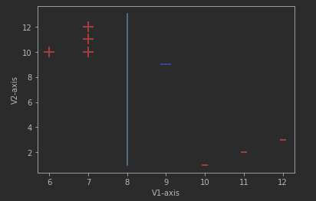

1. *קבוצת אימון –*

*נגדיר מסווג מטרה: .*

*נשים לב שעבור נקבל סיווג רק על סמך , שכן תכונה זו מספיקה כדי לחלק את קבוצת האימון לעלים בעץ.*

*יסווג תמיד לפי מסווג המטרה (לכל ), שכן יש שתי דוגמאות שנמצאות במרחק שווה מהישר*

*. לכן מיקום הנקודה מעל\מתחת לישר – מגדירה אם היא יותר קרובה לדוגמה החיובית או לדוגמא השלילית.*

*כלומר כל דוגמת מבחן שנציב שהיא לא על הישר, תהיה קרובה יותר לדוגמא כלשהי בהתאם לצד של הישר בו היא נמצאת, וסיווגה ייקבע לפי סיווג הדוגמא הנ"ל (באופן שתואם את מסווג המטרה).*

*אם הדוגמה תהיה על הישר, תינתן עדיפות לדוגמאות עם ערך מקסימלי, ולכן תינתן עדיפות לדוגמת האימון החיוביות. ומכאן נקבל שעבור דוגמאות מבחן המקיימות נקבל סיווג של 1 כנדרש.*

*(דוגמא כחולה) כעת נשים לב שאת יסווג כ-0. שכן הוא מסווג לפי וערך ה שלו מתאים לדוגמא שמסווגת כ0. וזה כמובן סיווג שגוי, שכן מתקיים . כלומר דוגמת המבחן הייתה צריכה להיות מסווגת כ-1. (בהמחשה של הדוגמא הוספנו גם את המרחקים בפועל מהנקודות).*

*דוגמת מבחן בכחול:*

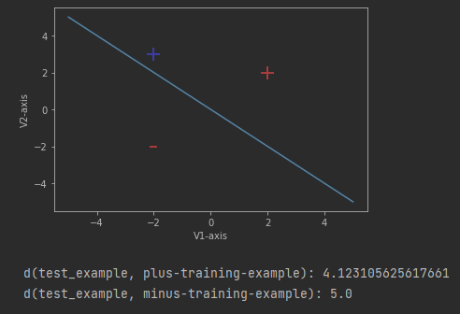

1. *קבוצת אימון –*

*נגדיר מסווג מטרה: .*

*נשים לב שעבור נקבל סיווג רק על סמך , שכן תכונה זו מספיקה כדי לחלק את קבוצת האימון לעלים בעץ.*

*יסווג תמיד לפי הסיווג של הנקודה הקרובה יותר לפי הגדרות התרגיל.*

*(דוגמא כחולה) כעת נשים לב שאת יסווג כ-0. שכן הוא מסווג לפי וערך ה שלו מתאים לדוגמא שמסווגת כ0. וזה כמובן סיווג שגוי, שכן מתקיים . כלומר דוגמת המבחן הייתה צריכה להיות מסווגת כ-1.*

*(דוגמא צהובה) את יסווג כ1 לכל . שכן דוגמת מבחן זו קרובה יותר לדוגמת האימון החיובית לפי הגדרות התרגיל (המרחק האוקלידי משתי דוגמאות האימון זהה, אבל לדוגמא החיובית ערך מקסימלי). אבל מתקיים ש לכן הסיווג הלכה למעשה הוא 0 לפי מסווג המטרה.*

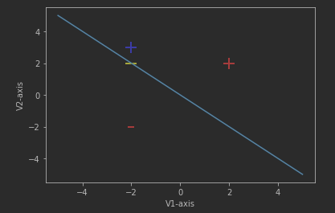

1. *קבוצת אימון –*

*נגדיר מסווג מטרה: .*

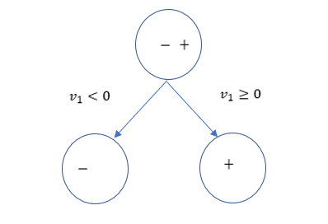*נשים לב שעבור נקבל סיווג רק על סמך , שכן תכונה זו מספיקה כדי לחלק את קבוצת האימון לעלים בעץ ובפרט עבור סיווג של נקבל את מסווג המטרה:*

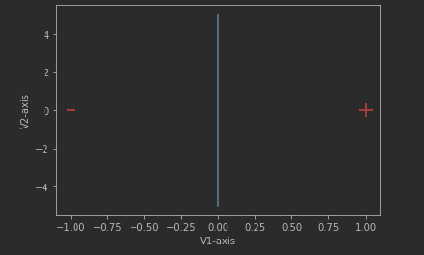*עבור יסווג לפי הנקודה הקרובה יותר מבין השתיים, כאשר תינתן עדיפות לדוגמא החיובית לפי הגדרות התרגיל, ומכאן נקבל סיווג של 1 עבור דוגמאות מבחן שנמצאות על הישר – ולפיכך את מסווג המטרה גם עבורו (שכן עבור דוגמאות מבחן שלא על הישר, הקרבה היא לפי המרחק האוקלידי בלבד ולא לפי הגדרות התרגיל ואז הקרבה לנקודות היא ביחס למיקום אל מול הישר בהתאמה למסווג המטרה).*

**שאלה 3**

1. על פי ההערה שנקודה היא שכנה של עצמה, אם נבחר k=1, נקבל שגיאה של 0 . נבחין אבל שזה לא הערך היחיד של k שיניב שגיאה 0 במקרה הזה, גם על פי ההערה שבפיאצה, עם k=2 נקבל שגיאה של 0. בנוסף עבור k=4 נקבל גם כן שגיאה 0, בהנחה שנעדיף את הסיווג המקורי של הנקודה בתיקו. אך ראיתי בעוד הערה שk איזוגי.
2. בדגימות הנ"ל, ניתן לראות חלוקה די גדולה בין רוב הערכים החיובים לשלילים, בתנאי שאנחנו מתעלמים מכמה יוצאים מן הכלל. אם נגדיל את k מעל 7, נתחיל לספור שכנים אשר שייכים לסיווג השני, דבר אשר עלול להתחיל להגדיל את שגיאת האימון. בנוסף, בגלל שיש כמה יוצאים מן הכלל, אם נשתמש בk קטן מדי, מעל 2 אבל כי k=1,2 גורמים לשגיאה של 0, אז זה בעצם משאיר רק את 3) אנו נסווג חלק מהדגימות בצורה לא נכונה. העניין הזה הוא נכון עבור כל בעיית knn, לא רק בדוגמא שלנו.
3. 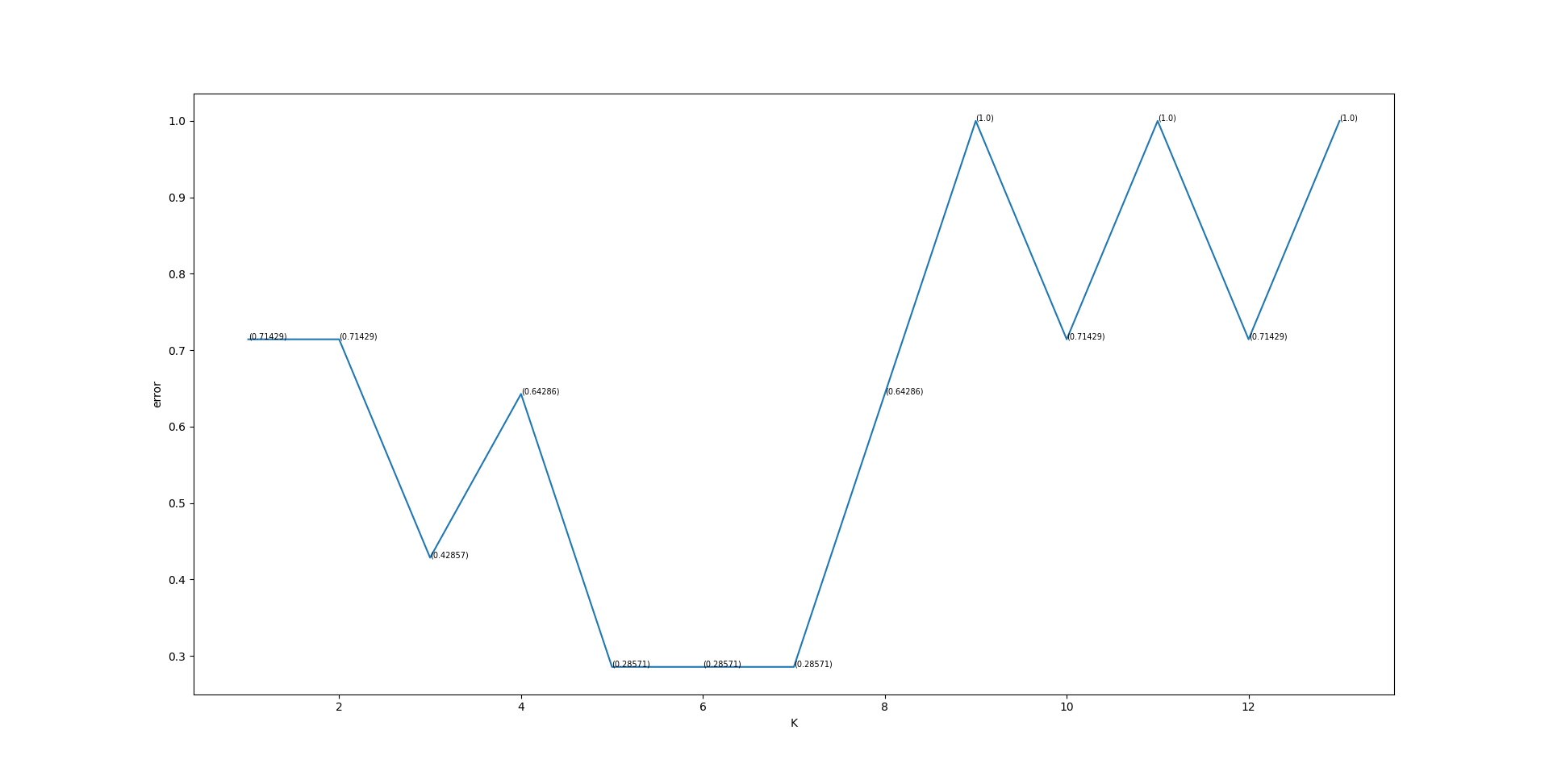על ידי השימוש במידע בלינק יצא לנו גרף כך:   
   אומנם לא כל כך ברור בהדפסה פה, אבל ניתן לראות שk האידאלים הם 5,6,7

עם שגיאה של בערך 0.285.

1. 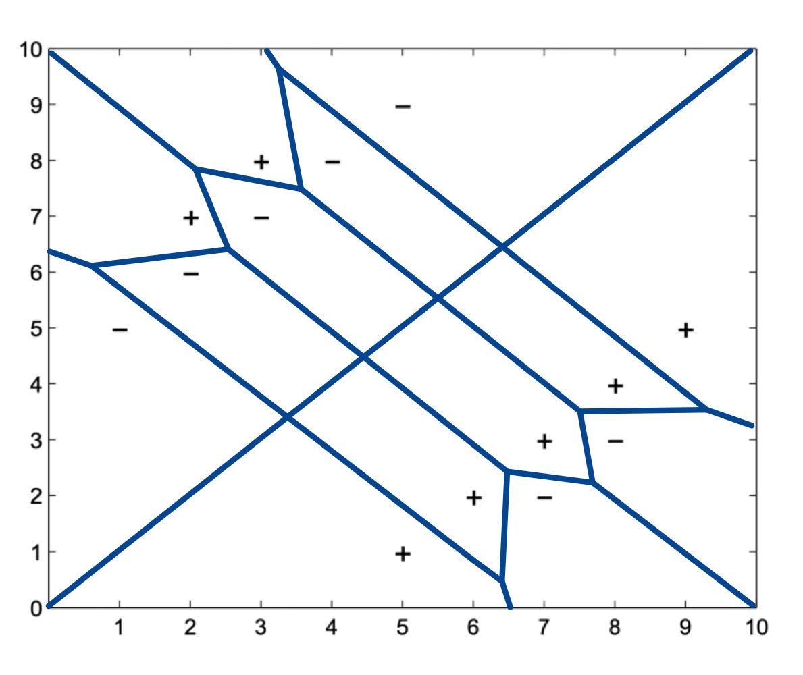

**

**חלק ג' – רטוב ID3**

**שאלה 4**

1. מימוש.

**שאלה 5**

1. מימוש.
2. בהרצת הbasic experiment קיבלנו דיוק של 94.69%

**שאלה 6**

1. החשיבות של גיזום היא הגדלת אחוז החיזוי. גיזום בא למנוע את תופעת הoverfitting. כאשר אנחנו בונים עץ, אם לא נעשה גיזום אחנו בעצם מניחים גם שאין טעיות בדגימות, וגם שאין outliers. גיזום מטפל בשני הבעיות הללו. אנחנו בעצם מציבים חסם תחתון על גודל קבוצה כך שנייחס לזה חשיבות סטטיסטית.
2. מימוש.
3. בונוס.
4. לאחר הגיזום קיבלנו דיוק של 97.35%, כלומר הגיזום שיפור את דיוק החיזוי של העץ החלטות.